Клептомания у детей.
Как помочь малышу справиться с проблемой.
Вы регулярно замечаете пропажу вещей, будь то кошелёк, ключи, телефон и т.п., а через какое-то время находите их в шкафу, за диваном, под подушкой и т.д. и в этом вы подозреваете своё чадо в воровстве – не торопитесь наказывать и кричать на виновного, есть вероятность, что причиной такого поведения является детская клептомания.
Что такое клептомания?
Клептомания – это психическое отклонение, которое встречается как у детей, так и у взрослых. У больного человека появляется неконтролируемая тяга присвоить чужие вещи (деньги, личные предметы, принадлежащие близким или друзьям, товары и продукты в магазинах), при этом он испытывает удовольствие от самого процесса воровства. Клептомания – это болезнь, и страдающие ею люди нуждаются в помощи и дружеском плече.
Причины детской клептомании
В группу риска входят дети, которые:
- перенесли психологическую травму (попробуйте вспомнить, пережил ли ваш ребенок в школе или дома неприятный инцидент или сложную ситуацию, именно этот факт мог стать причиной психического отклонения);
- имеют семейную наследственность (если в семье уже есть такое заболевание у кого-то из взрослых, то удивляться не приходится – малыш с пеленок копируют поведение родных);
- страдают нехваткой положительных эмоций (воруя, малыш испытывает яркие ощущения, что сглаживает их дефицит в обычной жизни);
- подвержены гиперконтролю со стороны родителей (делая что-то запрещенное, ребенок ощущает свою власть над ситуацией, которой ему не хватает в жизни с излишне строгой роднёй);
- обделены вниманием взрослых (в этом случае факт воровства подсознательно выступает, как способ привлечь внимание мамы и папы).
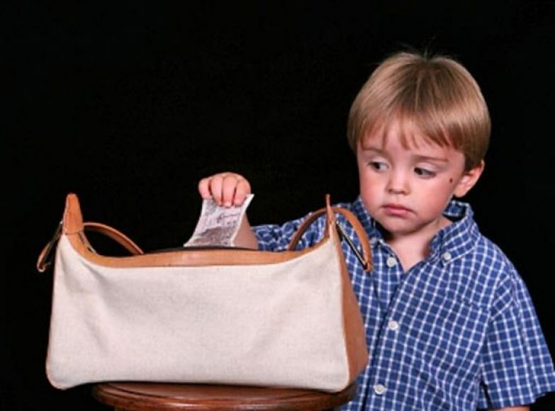
Как понять, что малыш нуждается в помощи?
Дети, страдающие клептоманией, не могут дать вразумительного ответа, зачем им это нужно. Для них не существует разницы, украли ли они кошелек с деньгами или колпачок от фломастера. Не ищите причины этого явления, а попробуйте понаблюдать за ребенком пару недель.
Нужно начинать бить тревогу и действовать, если за этот период вы заметите, что:
- из квартиры регулярно пропадают вещи;
- на вашего отпрыска жалуются учителя и сверстники;
- ребенок стал скрытным и замкнутым, врет и не отвечает на прямые вопросы;
- при совершении малышом кражи отсутствует мотив, то есть он ворует не из-за зависти или желания владеть предметом, а просто так;
- у ребенка тревожное состояние, депрессия, подавленное или, наоборот, излишне возбужденное настроение.

Чем могут помочь родители?
Большую роль в решении данной проблемы играет реакция взрослых, потому что от того, какую позицию они займут во многом зависит, повторится ли подобная ситуация.
Шаг 1. Подойдите к ситуации спокойно и оцените намерения ребенка
К сожалению, прямой вопрос "Почему ты это сделал?" ведет в никуда. Лучше всего начать с вашей реакции, объясняющей, что, по вашему мнению, произошло и как вы к этому относитесь. Например: "Я огорчилась, когда нашла у тебя в шкафу видеоигру, ведь она не твоя. Как она туда попала?" Если не последует ответа, можно прямо спросить: "Ты взял ее?"
Шаг 2. Обвинять, ругать и наказывать юного клептомана за воровство нельзя! Лучше растолковать малышу о последствиях, которые с большой вероятностью вызовет его поступок. Например: «Наверное, мальчик, у которого ты взял без спроса машинку, очень переживает, ищет ее в песочнице, мерзнет, не уходит домой»; «Если ты не перестанешь брать чужие вещи, дети не станут с тобой дружить».
Шаг 3. Первостепенную важность имеют поддержка и понимание. Ребенок должен знать, что в любой ситуации вы – его друг, а не надзиратель.
Шаг 4. Поддерживайте позитивные увлечения и склонности вашего малыша. Если он любит играть в футбол или танцевать – отдайте его в соответствующую секцию.
Шаг 5. Делайте замечания и размышляйте над ситуацией
Дети часто не задумываются о пагубных последствиях воровства. Постарайтесь поставить ребенка на место его жертвы и дать почувствовать, насколько обидно, когда крадут твои вещи. Если ребенок маленький, разыграйте ситуацию с его любимой игрушкой. Якобы украв его игрушку, спросите: "Что бы ты почувствовал, если бы украли твою игрушку? Это было бы справедливо?" Ребенка постарше можно спросить: "Представь, что ты жертва воровства, — ты обнаружил, что из твоего кошелька украдены все деньги. Что ты почувствуешь? Что ты сказал бы человеку, который украл?"
Шаг 6. Расскажите, с каким трудом вам достаются деньги, для чего они нужны.
Шаг 7. Почаще говорите с ребенком о честности в течение нескольких недель, чтобы он не только понял, чего вы от него хотите, но и сделал добродетель частью своего привычного образа действий.
Шаг 8. Не пренебрегайте мнением специалистов, обязательно обратитесь к детскому психиатру, психологу или психотерапевту, которые подберут индивидуальную схему лечения.
Можно ли излечить клептоманию?
Психологи отвечают на этот вопрос оптимистично: если своевременно обратиться к специалистам, то прогноз однозначно благоприятный.
Чтобы помочь ребенку победить болезнь, обязательно участие родных взрослых. Каждый случай индивидуален, но зачастую изменение образа жизни и поддержка родителей устраняют симптомы клептомании лучше, чем любые лекарства.
Самое главное – дать малышу любовь и заботу, не оставлять без внимания его потребности, мечты и желания. Помните, что детская клептомания – это, прежде всего, сигнал родителям: «Помогите! В моей жизни не все в порядке!».

